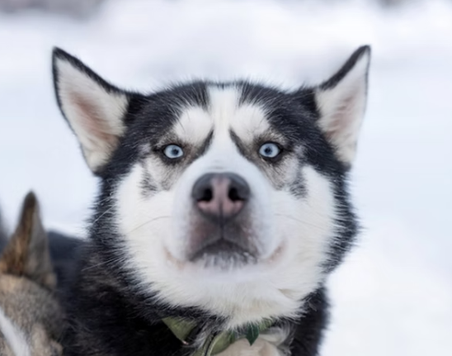
Ощутите умиротворяющую магию сафари на хаски недалеко от Рованиеми

Всего в 15 минутах от Рованиеми, в глубине безмятежного арктического леса, находится тихий питомник хаски . Этот скрытый от посторонних глаз рай для тех, кто ищет спокойного отдыха от городской суеты, где энергичные хаски и нетронутая природа существуют в идеальном равновесии. Как только вы приедете, почувствуете, будто открыли для себя таинственный мир, окутанный снежной тишиной.
В этом семейном питомнике хаски в Рованиеми содержатся около 50 любимых ездовых собак, включая сибирских хаски, метисов аляскинско-арктической породы и даже оленьих собак. У каждой собаки своё имя и история, что делает каждую встречу с ней особенной и незабываемой. По прибытии вас тепло встретят дружелюбные профессиональные каюры и с искренней заботой и энтузиазмом познакомят с вашей командой.
Перед началом катания ваш гид объяснит вам основы катания на санях: как правильно тормозить, управлять рулём и держать равновесие. Эти простые приёмы помогут вам чувствовать себя уверенно перед началом поездки. Если вы предпочитаете наслаждаться пейзажем с пассажирского сиденья, вы можете заранее забронировать поездку на санях с каюром .
А затем настало время приключений! Отправьтесь в двухкилометровую поездку на хаски по тихим заснеженным лесным тропам. Поездка длится около 15 минут и включает остановку на полпути, чтобы вы и ваш спутник могли поменяться местами при желании.
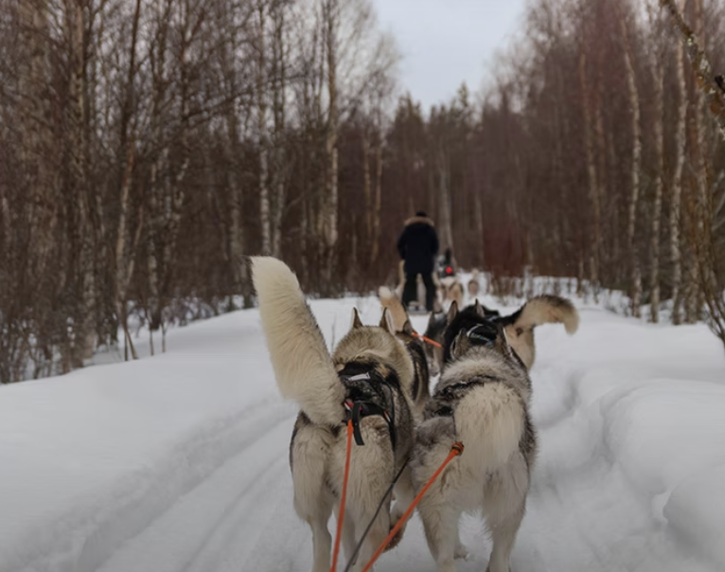
После прогулки уделите несколько минут, чтобы поблагодарить свою команду хаски — это душевное общение часто становится самой запоминающейся частью дня. Затем насладитесь экскурсией по питомнику, познакомьтесь с другими членами стаи и узнайте больше об их тренировках, повседневной жизни и крепкой связи с каюрами.
Одной из самых уникальных особенностей этого сафари с хаски является зона свободного выгула. Здесь избранные собаки могут бегать и играть без поводка на просторной огороженной территории. Посетители могут зайти, погладить собак и сделать фотографии в спокойной, дружелюбной обстановке — редкая возможность пообщаться с ними на их условиях.
Наша цель — обеспечить интимную и размеренную атмосферу. Катаетесь ли вы по лесу, общаетесь с хаски или просто разминаетесь после катания, вы никогда не почувствуете спешки. Мы верим, что вам нужно дать возможность по-настоящему насладиться каждым мгновением.
Ваш визит завершится в уютной традиционной юрте, где вы соберётесь у открытого огня. Насладитесь горячим ягодным соком, перекусите домашним печеньем и послушайте рассказы хозяев о жизни северных хаски — идеальное завершение насыщенного дня в Арктике.
В основе всего этого лежит наше глубокое уважение к собакам. Хаски наслаждаются просторными, чистыми вольерами, достаточным отдыхом и ежедневным общением с людьми. Дрессировка строится на доверии, и к каждой собаке относятся с любовью и заботой. Их счастье и благополучие всегда являются нашим главным приоритетом.
Почему стоит выбрать сафари на хаски в Рованиеми?
Свободное выгуливание хаски – познакомьтесь с дружелюбными хаски на открытой огороженной территории. Погладьте их, поиграйте с ними и сделайте красивые фотографии природы.
Неспешная, интимная атмосфера — наслаждайтесь каждым этапом визита в удобном для вас темпе, без стресса и ограничений по времени.
Этичная забота о каждой собаке — наши хаски прекрасно себя чувствуют, живя в просторных условиях, получая дни отдыха и получая чуткие рекомендации по дрессировке.
Возможность покататься на санях с каюром . Хотите расслабиться и насладиться поездкой? Забронируйте экскурсию заранее и доверьте управление санями профессионалу.
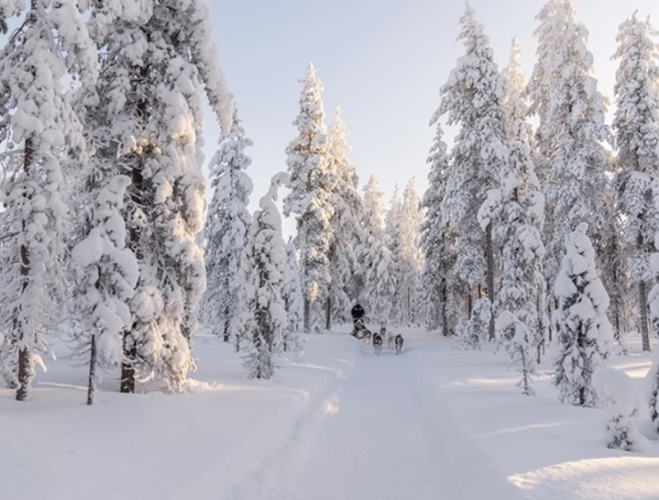
ЧТО ВКЛЮЧЕНО
- Транспорт из Рованиеми
- Сопровождение на протяжении всей программы
- Самостоятельное сафари на хаски 2 км
- Визит в питомник
- Обнимашки с хаски и фотосессии на площадке для свободного выгула собак
- Теплая юрта с огнем
- Печенье и горячий ягодный морс в хижине
НЕ ВКЛЮЧЕНО
- Питание
- Доплата за сафари с каюрами (забронируйте на следующем этапе)
- Теплая зимняя одежда (закажите на следующем этапе)
РЕКОМЕНДАЦИЯ
Настоятельно рекомендуем взять с собой тёплую зимнюю одежду. Её можно арендовать отдельно перед выездом за дополнительную плату.
Лучше одеться слишком тепло, чем недостаточно, особенно во время длительных сафари. В холодную погоду рекомендуем наносить на лицо зимний крем на безводной основе и плотно прикрывать открытые участки кожи. Возьмите с собой перчатки или, лучше, варежки, удобную шапку, грелки для рук/ног и защитные очки.
Пожалуйста, снимайте перчатки/варежки, когда прикасаетесь к хаски. Они любят играть с перчатками и могут легко их порвать. Не бойтесь собак, они генетически дружелюбны к людям. Не кормите собак.

ПОЛИТИКА ОТМЕНЫ
- Мы взимаем плату за отмену в размере 100%, если бронирование отменяется за 7 дней или менее до мероприятия.
- Мы взимаем сбор за отмену в размере 50%, если бронирование отменяется за 21 день или менее до мероприятия.
- Мы взимаем сбор за отмену в размере 10%, если бронирование отменяется за 365 дней или менее до мероприятия.
ПОЖАЛУЙСТА, ОБРАТИ ВНИМАНИЕ
Пожалуйста, всегда помните, что в одних санях могут разместиться максимум двое взрослых и один ребёнок (до 7 лет). Окончательное решение о рассадке принимается организатором на месте, так как это может зависеть от веса, роста и т. д. участников.
Если ваша группа состоит из 2 человек: 1 взрослый + ребенок старше 7 лет, вы можете сидеть в одних санях, оплачивая стоимость взрослого и детского катания.
Если ваша группа состоит из 3 человек: 2 взрослых + ребенок старше 7 лет, то одному из троих придется делить санки с другим участником.
Доплаты за одноместное размещение в рамках этой программы не предусмотрены.
Примечание: Как правило, мы принимаем на катание небольшие группы до 8 человек (4 команды саней). Если ваша группа больше, мы разделим её на две части и будем проводить программу по очереди, гарантируя каждому гостю индивидуальный и спокойный опыт.
Вариант с повозкой под управлением каюра доступен только при предварительном бронировании.
МЕСТА ВСТРЕЧИ
Santa Claus Hotel, Rovaniemi

